E-İMZA (Nitelikli Elektronik Sertifika) BAŞVURU İŞLEMLERİ
15 Ocak 2004 tarihli ve 5070 sayılı Elektronik İmza Kanunu’na göre, yetkilendirilmiş Elektronik Sertifika Hizmet Sağlayıcıların vereceği güvenli elektronik imza, elle atılan imza ile aynı hukuki sonucudoğurmaktadır.

Kamu Sertifikasyon Merkezi Online işlemler ile e-devlet kapısı üzerinden Nitelikli Elektronik sertifika müracaat, başvuru durum sorgulama sertifika süresi şifre işlemleri yapılabilmektedir.

Kurum Ödemeli Başvuru İşlemleri
Rektörlük Makamınca görevlendirilen (Dekan, Dekan Yrd., Ens. Müd, Ens. Müd. Yrd., Yüksekokul Müd., Yüksekokul Müd. Yrd., MYO Müd., MYO Müd. Yrd., Arş. Uyg. Mrk. Müd., Arş.Uyg.Mrk.Müd.Yrd.,Fakülte Sekreteri, Y.Okul Sekreteri, MYO Sekreteri ve Enstitü Sekreteri gibi) personel Kurum ödemeli başvuru işlemlerini yapacaktır.

Elektronik BelgeYönetim Sistemi(EBYS) ya da TÜBİTAKprojeleri başvurusu süreçlerinde kullanmak üzere e-imza talebi olan personelin, ebys.selcuk.edu.tr üzerinden

EvrakàBilgi İşlem Evraklarıà Giden Evrakà E-imza Başvuru Formuà Ekle menüsü ile talep oluşturması gerekmektedir.

*Müracaat aşamasında mail ya da telefon ile Başkanlığımız tarafından bilgilendirme yapılacaktır.
*Daha önce E-İmza almışiseniz,eski boş kutusunu(Minikartokuyucu)kullanmayadevamedebileceğiniz için sadece Sertifika almanız yeterlidir. Elinizde bir kart okuyucu yok ise onu da almanız gerekmektedir
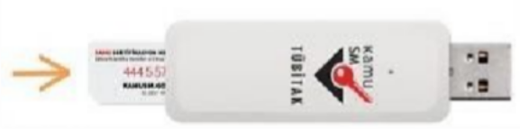

Başvuru İşlemlerinin Tamamlanması
Bilgileriniz TÜBİTAK BİLGEM’ e ulaştıktan sonra yaklaşık 1 gün içinde tarafınıza TÜBİTAK BİLGEM’den gönderilen e-posta içindeki linke tıklayarak başvuru formunu doldurunuz. E-imza süresi bitmeden uzatmak isteyenler e-postasında ki linkten başvuru formunu doldurup e-imza ile onay vererek TÜBİTAK BİLGEM Kurumuna ulaştırabilir, İlk defa alacak olanlar ise ıslak imzalı başvuru formunu (TÜBİTAK Bilgem Kamu Sertifikasyon Merkezi P.K.74, 41470 Gebze/KOCAELİ) adresine gönderilmesinin ardından 15-20 gün içinde e-imza cihazınız kurye tarafından doğrudan size (başvuru formunda belirttiğiniz adrese) ulaştırılacaktır.

Kişi Ödemeli Başvuru İşlemleri

Kişi ödemeli (Şahsi olarak alacak olanlar) e-imza talepleri için Kamu Sertifikasyon Merkezi Online İşlemleri üzerinden müracaat edecek sadece Akademik Personelin başvuru aşamaları için hazırlanan videoların linkleri aşağıda ki linktedir. Kamu sertifikasyon merkezinden ilk defa e-imza alacaklar mutlaka ıslak imzalı formu sertifikasyon merkezi adresine göndermesi gerekmektedir. Kamu Sertifikasyon Merkezinden almış olduğunuz
e-imza ile süresi bitmemiş ise süre uzatma işlemini yapabilirsiniz.

E-imza (Nitelikli Elektronik Sertifika) yardım videoları için tıklayınız

Ödeme işlemleri müracaat formunu Tübitak Bilgem e ulaştıktan sonra Kamu Sertifikasyon Merkezi Online İşlemleri yapılacaktır.

3 Yıllık Nitelikli Elektronik Sertifika Fiyatı | 2.340 TL (1.1950 TL + KDV)
Mini Kart Okuyucu Fiyatı | 600 TL (500 TL + KDV)

- 2026 yılı fiyatlarıdır.

- Daha önce E-İmza almışiseniz,eski boş kutusunu (Mini kart okuyucu) kullanmaya devam edebileceğiniz için sadece Sertifika almanız yeterlidir. Elinizde bir kart okuyucu yok ise onu d a almanız gerekmektedir

Başka bir kurumdan temin etmiş olduğunuz e-imzanız var ise kart okuyucusunu talep etmenize gerek yoktur. Farklı marka d a olsa aynı kart okuyucu kullanılabilmektedir.
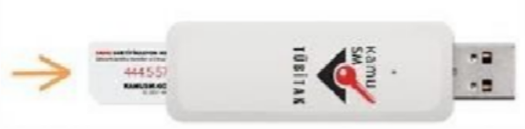

Başvuru İşlemlerinin Tamamlanması
E-imza süresi bitmeden uzatmak isteyenler e-postasında ki linkten başvuru formunu doldurup e-imza ile onay vererek TÜBİTAK BİLGEM Kurumuna ulaştırabilir, ilk defa alacak olanlar ise ıslak imzalı başvuru formunu (TÜBİTAK Bilgem Kamu Sertifikasyon Merkezi P.K.74, 41470 Gebze/KOCAELİ) adresine gönderilmesinin ardından Ödeme ile ilgili mail ve sms bilgilendirmesi yapılacaktır. 15-20 gün içinde e-imza cihazınız kurye tarafından doğrudan size (başvuru formunda belirttiğiniz adrese) ulaştırılacaktır.

Müracaat:
Abdullah BAŞOĞUL – 03322234688
Serap BAŞYİĞİT - 03322234689

